**Kobiece spojrzenie to jeden z największych kobiecych atutów! Potrafi uwieść i oczarować niejednego mężczyznę. Co zrobić aby nasze rzęsy były jeszcze bardziej zalotne, dłuższe i zachwycające? Wraz z marką** [**INVEO**](http://www.beautik.biz) **zapraszamy wszystkie nasze czytelniczki oraz fanki na Facebooku do udziału w konkursie! Do 10 fantastycznych zestawów nagród!**

[](http://urodaizdrowie.pl/wp-content/uploads/2015/06/konkurs%C4%851.jpg)

**Zapraszamy do udziału w konkursie! Teraz i wy poznacie sekret długich i zachwycających rzęs! NAGRODY w konkursie to 10 zestawów kosmetyków marki** [**INVEO**](http://inveo.biz.pl/)**: Naturalne Serum do Rzęs + Delikatny Płyn Micelarny do demakijażu oczu!**

[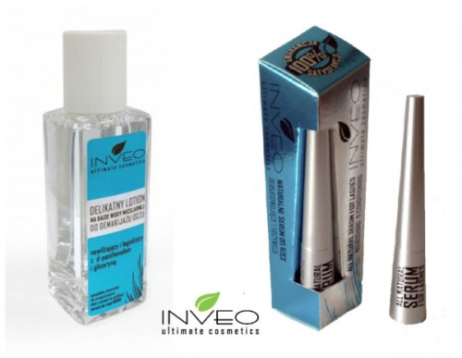](http://www.beautik.biz/)

**Wygrywa 10 osób, które:**

– polubią fanpage [**Laura Conti na Facebooku**](https://www.facebook.com/LauraContiPoland?fref=ts)

– zachwycą redakcyjne jury odpowiedzią na pytanie konkursowe:

**Pytanie konkursowe:**

**Jak pielęgnujesz swoje oczy, by zachwycać każdym spojrzeniem?**

Na wasze odpowiedzi czekamy w komentarzach pod postem konkursowym na portalu Urodaizdrowie.pl! Zaskoczcie nas swoimi odpowiedziami! **Liczymy na Waszą kreatywność!**

**Konkurs trwa od 2 czerwca do 1 lipca 2015 roku, listę laureatów opublikujemy 3 lipca br.**

**Sponsorem nagrody jest:**

[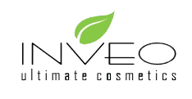](http://www.beautik.biz/)

**Więcej informacji, dotyczących pielęgnacji rzęs, znajdziecie** [**TUTAJ**](http://urodaizdrowie.pl/piekne-i-zdrowe-rzesy-z-inveo)

**O nagrodzie:**

**Naturalne serum  odbudowujące do rzęs oparte na ekstraktach roślinnych i peptydach miedziowych**

Bogata kompozycja naturalnych ekstraktów roślinnych – m.in. z kiełków  soi, pszenicy, ekstraktu  z żeńszenia, gotu koli,  bajkaliny oraz  kompleksu peptydowego z miedzią wzmacnia strukturę rzęs i uelastycznia je zapobiegając uszkodzeniom. Stymuluje ich regenerację oraz wzrost.

[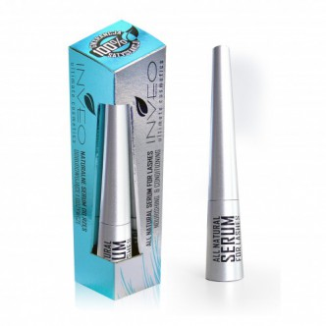](http://www.beautik.biz/)

Serum polecane jest do  pielęgnacji  kruchych, wypadających, przerzedzonych i osłabionych rzęs ale również  do utrzymywania  ich w doskonałej kondycji.  
Opakowanie: 3,5 ml

**Delikatny lotion na bazie wody micelarnej do demakijażu oczu**

Nawilżający i łagodzący  
Z  d-panthenolem i gliceryną

Specjalnie stworzony do perfekcyjnego oczyszczania skóry powiek przed aplikacją Naturalnego Serum Inveo  oraz  Serum Inveo z Bimatoprostem. Lotion przeznaczony do oczyszczania okolic oka, do każdego typu cery, także wrażliwej. Na bazie bardzo łagodnych środków myjących, efektywnie usuwa wszelkie zanieczyszczenia jednocześnie chroniąc naturalny płaszcz hydrolipidowy skóry.

[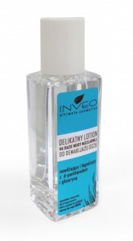](http://www.beautik.biz/)

Ponadto dzięki dodatkowi d-panthenolu i gliceryny  wykazuje działanie łagodzące i silnie nawilżające. Nie podrażnia delikatnych okolic oczu. Nie pozostawia tłustego filmu na skórze. Wygładza i zmiękcza skórę wokół oczu.

Doskonale przygotowuje powieki do aplikacji preparatów stymulujących wzrost rzęs.  
Opakowanie: 50ml

**Sponsorem nagrody jest marka** [**INVEO**](http://inveo.biz.pl/)**!**

[](http://www.beautik.biz/)

Polecamy:

[**www.inveo.biz.pl**](http://inveo.biz.pl/) oraz [**www.beautik.biz.pl**](http://www.beautik.biz)